淡江時報 第 872 期
非「蔬」不可 公開蔬食生產履歷
學聲大代誌
【記者林妤蘋淡水校園報導】「你知道吃進肚子的食物，背後隱藏著什麼樣的真相嗎？」福智青年社於16日上午10時在黑天鵝展示廳進行策展，以「非『蔬』不可─真相蔬食展」為主題，佈置成有機站、食品站、用品站和蔬食站4個活動區，且每站皆有派駐同學為大家講解。開幕當天邀請到學務長柯志恩出席剪綵活動，並表示：「希望大家平時多吃蔬果，並做好環境的保護。」

展覽另規劃動態活動，由福智文教基金會提供食材，菜色主打來自臺南官田的有機菱角，每日限定200份，只要在會場聆聽各站解說後，再回答一個簡單問題，成功闖關者便可免費獲得一份有機蔬食。社長資工三孫景匯說明：「過去農民為順利採收菱角，使用過量的農藥，導致水雉鳥瀕臨滅絕，因此為了保護生態環境，福智文教基金會積極推動農民生產有機菱角。」

根據問卷調查的回收量統計，開展前3日累計參觀人數近300位同學。本次活動總召國企四利美伶說明：「這是第2年講題主軸設定為蔬食，希望藉由舉辦此類展覽，讓大家意識到環境及食品的真相，或許不是我們看到的面貌，試圖引起全校師生對生活環境與健康的關注。」英文四邱韻文表示，觀展後不僅認識有機食品對環境的保護，也了解到化學物品對生態的破壞，「覺得應該從自身做起，多選擇食用有機蔬菜，為大自然永續經營盡份心力。」
2012/10/22

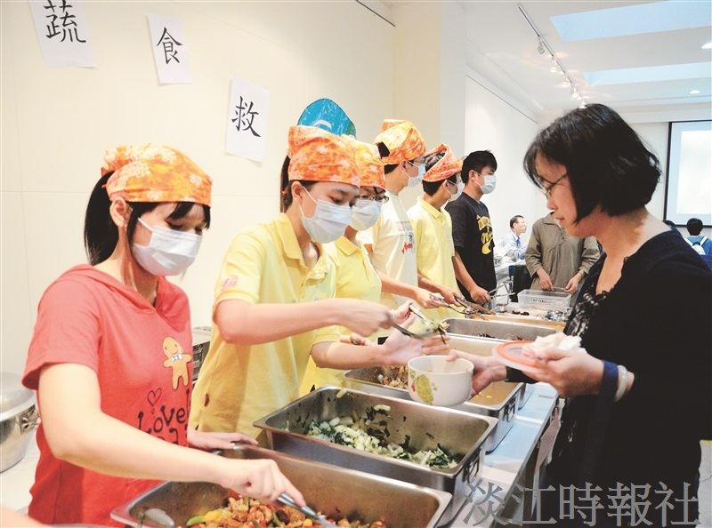
非「蔬」不可－真相蔬食展備有蔬食餐，現場提供給成功闖關的參觀者取用。（攝影／蔡昀儒）

